# 彦诺开放平台服务接口文档

## 修订记录

|  |  |  |  |  |
| --- | --- | --- | --- | --- |
| 序号 | 版本 | 修订日期 | 修订人 | 修订摘要 |
| 1 | V1.0 | 2025-05-06 |  |  |

## 概述

**第三方与建行智慧食堂开放平台接口交互是指在第三方和建行智慧食堂开放平台之间进行信息交互的过程，它是一种计算机网络技术，它允许第三方和建行智慧食堂开放平台之间的数据传输和交互。**

**第三方与建行智慧食堂开放平台接口交互的基本流程是，第三方向建行智慧食堂开放平台发送请求，建行智慧食堂开放平台接收请求，并根据请求内容进行处理，然后将处理结果返回给第三方。第三方和建行智慧食堂开放平台之间的数据传输通常是基于 HTTP 协议的，它可以实现第三方和建行智慧食堂开放平台之间的双向数据交互**。

## 接入指南

### 网关服务地址

**测试环境：<https://test.yannuozhineng.com/openapi>**

**生产环境：<https://canteen.yannuozhineng.com/v1>**

### 签名&密钥

**appId：yczx**

**appSecret：V4MNJOpX9JEF5EuFNBB70oJtgZzdUWnR**

**如无特殊说明，在请求参数列表中，除去 sign参数外，其他需要使用到的参数皆是要签名的参数。将参数的键名按字符串的 Unicode 字典序排序，拼接成字符串paramStr**

**（如果请求参数的值为null则不参与签名），在拼接的字符串后面拼接上密钥，最后对最后的字符串进行MD5加密，得到sign。**

**示例：**

**接口入参为  
{**

**"appId": "OpenApiTest",**

**"sign": "2C001868AC5FF1167E846928F55E853A",**

**"timestamp": 1746516662104,**

**"nonce": "drLZsAqisfTn9dbotll6KvLMBMYf6WYg",**

**"interfaceKey": "BUILD-000",**

**"data": {**

**"cidNo": "12356",**

**"campusId": "441999527"**

**}**

**}**

**密钥为： appSecret="4Pm4frqvMIycElylAEWFW4JToGLculpS"**

**a)入参字典序排序后，拼接paramStr**：

**paramStr="appId=OpenApiTest&data={cidNo=12356, campusId=441999527}&interfaceKey=BUILD-000&nonce=drLZsAqisfTn9dbotll6KvLMBMYf6WYg&timestamp=1746516662104"**

**b)在paramStr尾部拼接密钥，生成待加签字符串：**

**signStr ="appId=OpenApiTest&data={cidNo=12356, campusId=441999527}&interfaceKey=BUILD-000&nonce=drLZsAqisfTn9dbotll6KvLMBMYf6WYg&timestamp=1746516662104&appSecret=4Pm4frqvMIycElylAEWFW4JToGLculpS"**

**c)对signStr进行MD5加密：**

**sign="2C001868AC5FF1167E846928F55E853A"**

## 数据字典

offline：

|  |  |
| --- | --- |
| 值 | 说明 |
| 0 | 联机支付 |
| 1 | 离线补扣 |

ACC_TYPE：

|  |  |
| --- | --- |
| 值 | 说明 |
| 1 | 现金账户 |
| 2 | 餐补账户1 |
| 3 | 餐补账户2 |
| 4 | 餐补账户3 |
| 5 | 餐补账户4 |
| 6 | 餐补账户5 |
| 7 | 龙支付 |
| 8 | 熊猫货币 |

TRAM_RESULT：

|  |  |
| --- | --- |
| 值 | 说明 |
| 1 | 待支付 |
| 2 | 支付失败 |
| 3 | 支付成功 |
| 4 | 部分退款 |
| 5 | 已退款 |

## 开发规范

**调用方法为POST**

**请求格式 Body 发送数据包 JSON**

**响应数据格式为 JSON 字符编码为 UTF-8**

## 接口功能

### 获取token

#### a) 接口说明

|  |  |
| --- | --- |
| **url** | **/openApi/getToken** |
| **协议** | **http** |
| **请求方式** | **POST** |

#### b) 请求参数说明

|  |  |  |  |
| --- | --- | --- | --- |
| 字段 | 类型 | 是否必输 | 说明 |
| appId | String | 是 | 第三方应用id |
| appSecret | String | 是 | 密钥 |

#### c) 请求示例

{

    "appId": "OpenApiTest",

    "appSecret": "4Pm4frqvMIycElylAEWFW4JToGLculpS"

}

#### d) 返回参数说明

|  |  |  |  |  |
| --- | --- | --- | --- | --- |
| 字段 | | 类型 | 是否必输 | 说明 |
| code | | int | 是 | 状态码 |
| msg | | String | 是 | 响应提示信息 |
| data | |  |  | 响应数据实体 |
|  | access_token | String | 是 |  |
|  | expires_in | int | 是 | access_token有效时间(单位 秒) |

#### e) 返回参数示例

{

"code": 200,

"msg": "Success",

"data": {

"access_token": "eyJhbGciOiJIUzI1NiIsInR5cCI6IkpXVCJ9.eyJleHAiOjE3NDc3MzIyOTksInVzZXJfbmFtZSI6Ik9wZW5BcGlUZXN0IiwianRpIjoiZjllZjZjMjItOGE5ZC00ZWI2LTkwMTQtNzU0NjdiNjk1OGNjIiwiY2xpZW50X2lkIjoiY2xpZW50MyIsInNjb3BlIjpbImFsbCJdfQ.PZWiSrQGK1r_ApvLbbWwF7ibr18hXzau9B6fFnwPP90",

"expires_in": 7199

}

}

### 2.生成离线码接口

#### a) 接口说明

|  |  |
| --- | --- |
| **url** | **/openApi/canteen/android/generateOfflineCode?access_token={access_token}** |
| **协议** | **http** |
| **请求方式** | **POST** |

#### b) 请求参数说明

|  |  |  |  |  |
| --- | --- | --- | --- | --- |
| 字段 | | 类型 | 是否必输 | 说明 |
| appId | | String | 是 | 第三方应用id |
| sign | | String | 是 | 签名 |
| timeStamp | | Long | 是 | 毫秒级时间戳，示例：1746516662104 |
| nonce | | String | 是 | 随机字符串，确保请求唯一 |
| interfaceKey | | String | 是 | 接口编码：BUILD-000 |
| data | | T | 是 |  |
|  | cidNo | String | 是 | 人员编号 |
|  | campusId | String | 是 | 园区id |

#### c) 请求示例

{

    "appId": "OpenApiTest",

    "sign": "2C001868AC5FF1167E846928F55E853A",

    "timestamp": 1746516662104,

    "nonce": "drLZsAqisfTn9dbotll6KvLMBMYf6WYg",

    "interfaceKey": "BUILD-000",

    "data": {

        "cidNo": "12356",

        "campusId": "441999527"

    }

}

#### d) 返回参数说明

|  |  |  |  |  |
| --- | --- | --- | --- | --- |
| 字段 | | 类型 | 是否必输 | 说明 |
| code | | int | 是 | 状态码 |
| msg | | String | 是 | 响应提示信息 |
| data | |  |  | 响应数据实体 |
|  | offlineCode | String | 是 | 离线码 |

#### e) 返回参数示例

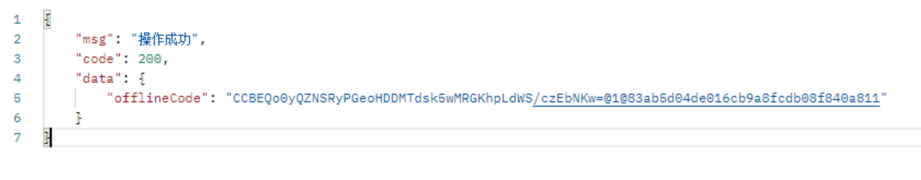

### 根据手机号支付

#### a) 接口说明

|  |  |
| --- | --- |
| **url** | **/openApi/canteen/transactions/phonePayment?access_token={access_token}** |
| **协议** | **http** |
| **请求方式** | **POST** |

#### b) 请求参数说明

|  |  |  |  |  |
| --- | --- | --- | --- | --- |
| 字段 | | 类型 | 是否必输 | 说明 |
| appId | | String | 是 | 第三方应用id |
| sign | | String | 是 | 签名 |
| timeStamp | | Long | 是 | 毫秒级时间戳，示例：1746516662104 |
| nonce | | String | 是 | 随机字符串，确保请求唯一 |
| interfaceKey | | String | 是 | 接口编码：PAY001 |
| data | | T | 是 |  |
|  | phone | String | 是 | 手机号 |
|  | campusId | String | 是 | 园区id |
|  | offline | int | 是 | 离线标识 |
|  | signTime | String | 否 | 客户离线支付的时间，离线补扣时传，格式：yyyyMMddHHmmss |
|  | businessId | String | 是 | 收款商家id |
|  | vposId | String | 是 | 收款柜台号 |
|  | payment | BigDecimal | 是 | 支付金额，最多保留2位小数 |
|  | actualPayment | BigDecimal | 是 | 实际支付金额，最多保留2位小数 |

#### c) 请求示例

{

    "appId": "OpenApiTest",

    "sign": "8BA832F418DCCA971CF1013165EE17AF",

    "timestamp": 1746599331298,

    "nonce": "drLZsAqisfTn9dbotll6KvLMBMYf6WYcs",

    "interfaceKey": "PAY001",

    "data": {

        "phone": "18300074086",

        "campusId": "441999527",

        "offline": 0,

        "businessId": "SJ2023032511004",

        "vposId": "V00775778",

        "payment": 1.22,

        "actualPayment": 1.22

    }

}

#### d) 返回参数说明

|  |  |  |  |  |
| --- | --- | --- | --- | --- |
| 字段 | | 类型 | 是否必输 | 说明 |
| code | | int | 是 | 状态码 |
| msg | | String | 是 | 响应提示信息 |
| data | |  |  | 响应数据实体 |
|  | RESULT | String | 是 | 支付结果，Y：成功，N：失败，U：不确定 |
|  | CAMPUS_ID | String | 是 | 园区id |
|  | CUST_ID | String | 是 | 智慧食堂唯一标识 |
|  | PAYMENT | String | 是 | 支付金额 |
|  | ACTUAL_PAYMENT | String | 是 | 实际支付金额 |
|  | CREATE_TIME | String | 是 | 订单创建时间 |
|  | ORDERID | String | 是 | 订单号 |
|  | ACC_NO | String | 是 | 支付账户 |
|  | ACC_TYPE | String | 是 | 账户类型 |
|  | ACC_BAL | String | 是 | 本次支付的账户余额 |
|  | REMIN_BAL | String | 是 | 所有账户总余额 |
|  | ERRMSG | String | 否 | 错误信息 |

#### e) 返回参数示例

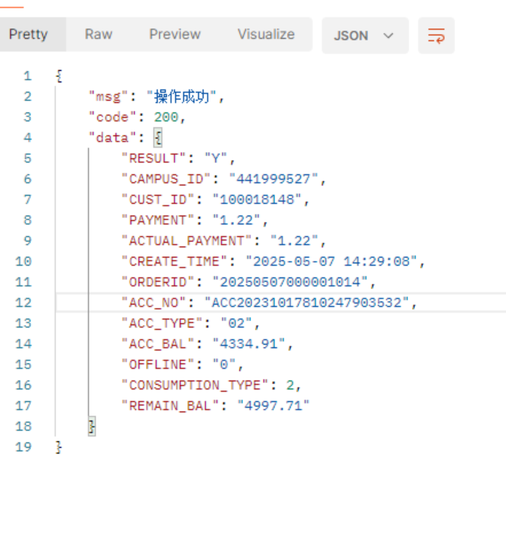

### 根据手机号查询余额

#### a) 接口说明

|  |  |
| --- | --- |
| **url** | **/openApi/canteen/transactions/queryBalanceByPhone?access_token={access_token}** |
| **协议** | **http** |
| **请求方式** | **POST** |

#### b) 请求参数说明

|  |  |  |  |  |
| --- | --- | --- | --- | --- |
| 字段 | | 类型 | 是否必输 | 说明 |
| appId | | String | 是 | 第三方应用id |
| sign | | String | 是 | 签名 |
| timeStamp | | Long | 是 | 毫秒级时间戳，示例：1746516662104 |
| nonce | | String | 是 | 随机字符串，确保请求唯一 |
| interfaceKey | | String | 是 | 接口编码：PAY002 |
| data | | T | 是 |  |
|  | phone | String | 是 | 手机号 |
|  | campusId | String | 是 | 园区id |

#### c) 请求示例

{

    "appId": "OpenApiTest",

    "sign": "B6CFC0DDE91A6F47D27461E1F5CEF19E",

    "timestamp": 1746604151299,

    "nonce": "drLZsAqisfTn9dbotll6KvLMBMYf6WYqa",

    "interfaceKey": "PAY002",

    "data": {

        "phone": "18300074086",

        "campusId": "441999527"

    }

}

#### d) 返回参数说明

|  |  |  |  |  |  |
| --- | --- | --- | --- | --- | --- |
| 字段 | | | 类型 | 是否必输 | 说明 |
| code | | | int | 是 | 状态码 |
| msg | | | String | 是 | 响应提示信息 |
| data | | |  |  | 响应数据实体 |
|  | RESULT | | String | 是 | 查询结果 |
|  | CAMPUS_ID | | String | 否 | 园区id |
|  | CUST_ID | | String | 否 | 智慧食堂唯一标识 |
|  | CID_NO | | String | 否 | 人员编号 |
|  | ACC_DATA | | Arr | 否 | 账户实体数组 |
|  |  | ACC_NO | String | 否 | 账户id |
|  |  | ACC_TYPE | String | 否 | 账户类型 |
|  |  | MONEY | String | 否 | 余额 |
|  | REMIN_BAL | | String | 否 | 所有账户总余额 |
|  | ERRMSG | | String | 否 | 错误信息 |

#### e) 返回参数示例

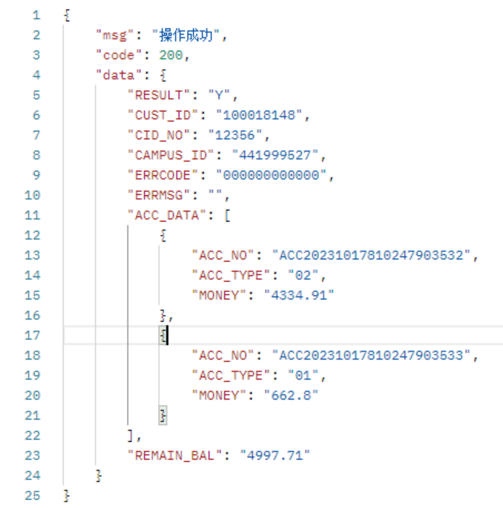

### 查询订单详情

#### a) 接口说明

|  |  |
| --- | --- |
| **url** | **/openApi/canteen/transactions/queryOrderDetail?access_token={access_token}** |
| **协议** | **http** |
| **请求方式** | **POST** |

#### b) 请求参数说明

|  |  |  |  |  |
| --- | --- | --- | --- | --- |
| 字段 | | 类型 | 是否必输 | 说明 |
| appId | | String | 是 | 第三方应用id |
| sign | | String | 是 | 签名 |
| timeStamp | | Long | 是 | 毫秒级时间戳，示例：1746516662104 |
| nonce | | String | 是 | 随机字符串，确保请求唯一 |
| interfaceKey | | String | 是 | 接口编码：PAY003 |
| data | | T | 是 |  |
|  | orderId | String | 是 | 订单号 |
|  | campusId | String | 是 | 园区id |

#### c) 请求示例

{

    "appId": "OpenApiTest",

    "sign": "BD35DE037B076CE1B09AAE969431AC42",

    "timestamp": 1746606026294,

    "nonce": "drLZsAqisfTn9dbotll6KvLMBMYf6WYqa",

    "interfaceKey": "PAY003",

    "data": {

        "orderId": "20250507000001014",

        "campusId": "441999527"

    }

}

#### d) 返回参数说明

|  |  |  |  |  |
| --- | --- | --- | --- | --- |
| 字段 | | 类型 | 是否必输 | 说明 |
| code | | int | 是 | 状态码 |
| msg | | String | 是 | 响应提示信息 |
| data | |  |  | 响应数据实体 |
|  | TRAM_RESULT | int | 是 | 订单结果 |
|  | ORDER_ID | String | 否 | 订单id |
|  | CUST_ID | String | 否 | 智慧食堂唯一标识 |
|  | PAYMENT | Double | 否 | 支付金额 |
|  | ACTUAL_PAYMENT | Double | 否 | 实际支付金额 |
|  | ACC_NO | String | 否 | 账户id |
|  | ACC_TYPE | String | 否 | 账户类型 |
|  | REMIN_BAL | String | 否 | 所有账户总余额 |
|  | ERRMSG | String | 否 | 错误信息 |

#### e) 返回参数示例

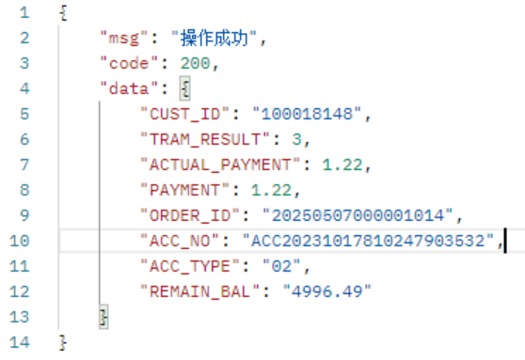

### 6.根据订单号退款

#### a) 接口说明

|  |  |
| --- | --- |
| **url** | **/openApi/canteen/transactions/refundByOrderId?access_token={access_token}** |
| **协议** | **http** |
| **请求方式** | **POST** |

#### b) 请求参数说明

|  |  |  |  |  |
| --- | --- | --- | --- | --- |
| 字段 | | 类型 | 是否必输 | 说明 |
| appId | | String | 是 | 第三方应用id |
| sign | | String | 是 | 签名 |
| timeStamp | | Long | 是 | 毫秒级时间戳，示例：1746516662104 |
| nonce | | String | 是 | 随机字符串，确保请求唯一 |
| interfaceKey | | String | 是 | 接口编码：PAY004 |
| data | | T | 是 |  |
|  | orderId | String | 是 | 订单号 |
|  | campusId | String | 是 | 园区id |
|  | refund | BigDecimal | 是 | 退款金额 |

#### c) 请求示例

{

    "appId": "OpenApiTest",

    "sign": "314F12914C89E18ECFE48E748F55FC22",

    "timestamp": 1751336842393,

    "nonce": "drLZsAqisfTn9dbotll6KvLMBMYf6WYca",

    "interfaceKey": "PAY004",

    "data": {

        "campusId": "441999527",

        "refund": 10,

        "orderId": "20250701000050327"

    }

}

#### d) 返回参数说明

|  |  |  |  |  |  |
| --- | --- | --- | --- | --- | --- |
| 字段 | | | 类型 | 是否必输 | 说明 |
| code | | | int | 是 | 状态码 |
| msg | | | String | 是 | 响应提示信息 |
| data | | |  |  | 响应数据实体 |
|  | payMoney | | BigDecimal | 否 | 支付金额 |
|  | refund | | BigDecimal | 否 | 退款金额 |
|  | orderId | | String | 否 | 订单号 |
|  | accList | | Arr | 否 | 账户实体数组 |
|  |  | accType | Integer | 否 | 账户类型 |
|  |  | accNo | String | 否 | 账户id |
|  |  | tranId | String | 否 | 交易流水号 |
|  |  | refundMoney | BigDecimal | 否 | 退款金额 |
|  |  | accBal | BigDecimal | 否 | 账户余额 |

#### e) 返回参数示例

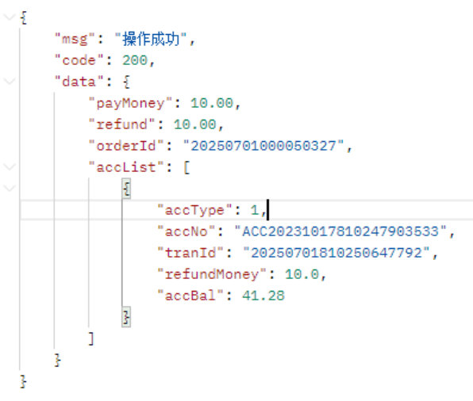

### 7.刷卡支付

#### a) 接口说明

|  |  |
| --- | --- |
| **url** | **/openApi/canteen/transactions/cardPayment?access_token={access_token}** |
| **协议** | **http** |
| **请求方式** | **POST** |

#### b) 请求参数说明

|  |  |  |  |  |
| --- | --- | --- | --- | --- |
| 字段 | | 类型 | 是否必输 | 说明 |
| appId | | String | 是 | 第三方应用id |
| sign | | String | 是 | 签名 |
| timeStamp | | Long | 是 | 毫秒级时间戳，示例：1746516662104 |
| nonce | | String | 是 | 随机字符串，确保请求唯一 |
| interfaceKey | | String | 是 | 接口编码：PAY005 |
| data | | T | 是 |  |
|  | cardId | String | 是 | 卡号 |
|  | campusId | String | 是 | 园区id |
|  | offline | int | 是 | 离线标识 |
|  | signTime | String | 否 | 客户离线支付的时间，离线补扣时传，格式：yyyyMMddHHmmss |
|  | businessId | String | 是 | 收款商家id |
|  | businessName | String | 是 | 收款商家名称 |
|  | vposId | String | 是 | 收款柜台号 |
|  | payment | BigDecimal | 是 | 支付金额，最多保留2位小数 |
|  | actualPayment | BigDecimal | 是 | 实际支付金额，最多保留2位小数 |

#### c) 请求示例

{

    "appId": "OpenApiTest",

    "sign": "9E80C5FF0AAAE18335B3C9794D4D3ABA",

    "timestamp": 1751438806066,

    "nonce": "drLZsAqisfTn9dbotll6KvLMBMYf6WYca",

    "interfaceKey": "PAY005",

    "data": {

        "campusId": "441999527",

        "businessId": "SJ2023032511004",

        "businessName": "测试食堂",

        "vposId": "V00791781",

        "offline": 0,

        "payment": 20,

        "actualPayment": 20,

        "cardId": "1134224118"

    }

}

#### d) 返回参数说明

|  |  |  |  |  |  |
| --- | --- | --- | --- | --- | --- |
| 字段 | | | 类型 | 是否必输 | 说明 |
| code | | | int | 是 | 状态码 |
| msg | | | String | 是 | 响应提示信息 |
| data | | |  |  | 响应数据实体 |
|  | campusId | | String | 否 | 园区id |
|  | custId | | String | 否 | 智慧食堂唯一标识 |
|  | payment | | BigDecimal | 否 | 支付金额 |
|  | actualPayment | | BigDecimal | 否 | 实际支付金额 |
|  | orderId | | String | 否 | 订单号 |
|  | remainBal | | BigDecimal | 否 | 所有账户总余额 |
|  | accType | | String | 否 | 账户类型，多账户组合支付时为空 |
|  | accNo | | String | 否 | 支付账户id |
|  | accList | | Arr | 否 | 账户实体数组，组合支付时返回 |
|  |  | accType | Integer | 否 | 账户类型 |
|  |  | accNo | String | 否 | 账户id |
|  |  | tranId | String | 否 | 流水号 |
|  |  | payment | BigDecimal | 否 | 账户支付金额 |
|  |  | accBal | BigDecimal | 否 | 账户余额 |

#### e) 返回参数示例

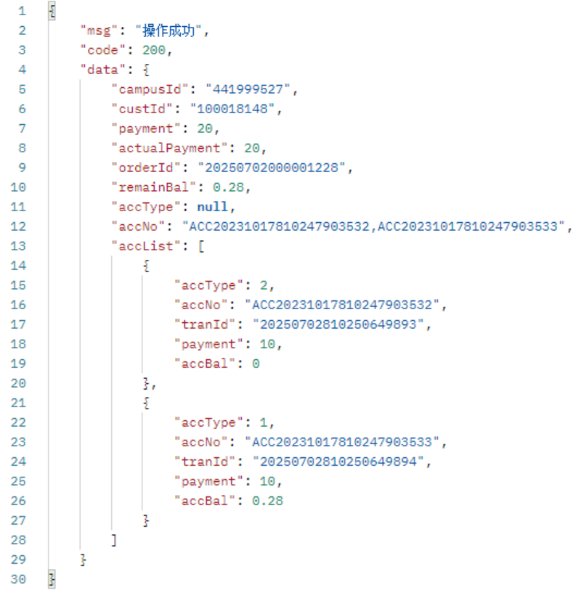

### 二维码被扫支付

#### a) 接口说明

|  |  |
| --- | --- |
| **url** | **/openApi/canteen/transactions/qrCodePayment?access_token={access_token}** |
| **协议** | **http** |
| **请求方式** | **POST** |

#### b) 请求参数说明

|  |  |  |  |  |
| --- | --- | --- | --- | --- |
| 字段 | | 类型 | 是否必输 | 说明 |
| appId | | String | 是 | 第三方应用id |
| sign | | String | 是 | 签名 |
| timeStamp | | Long | 是 | 毫秒级时间戳，示例：1746516662104 |
| nonce | | String | 是 | 随机字符串，确保请求唯一 |
| interfaceKey | | String | 是 | 接口编码：PAY006 |
| data | | T | 是 |  |
|  | qrCode | String | 是 | 二维码 |
|  | campusId | String | 是 | 园区id |
|  | offline | int | 是 | 离线标识 |
|  | signTime | String | 否 | 客户离线支付的时间，离线补扣时传，格式：yyyyMMddHHmmss |
|  | businessId | String | 是 | 收款商家id |
|  | businessName | String | 是 | 收款商家名称 |
|  | vposId | String | 是 | 收款柜台号 |
|  | payment | BigDecimal | 是 | 支付金额，最多保留2位小数 |
|  | actualPayment | BigDecimal | 是 | 实际支付金额，最多保留2位小数 |

#### c) 请求示例

{

    "appId": "OpenApiTest",

    "sign": "7EF641761F3930E95C056EEA7CA41B75",

    "timestamp": 1751443796299,

    "nonce": "drLZsAqisfTn9dbotll6KvLMBMYf6WYca",

    "interfaceKey": "PAY006",

    "data": {

        "campusId": "441999527",

        "businessId": "SJ2023032511004",

        "businessName": "测试食堂",

        "vposId": "V00791781",

        "offline": 0,

        "payment": 10,

        "actualPayment": 10,

        "qrCode": "CCBEQo0yQZNSRyPGeoHDDMTdh3Y1n088EGEB0P,gayHaoE=@01@050fdb4035efefe2d51cbee1af3780e8"

    }

}

#### d) 返回参数说明

|  |  |  |  |  |  |
| --- | --- | --- | --- | --- | --- |
| 字段 | | | 类型 | 是否必输 | 说明 |
| code | | | int | 是 | 状态码 |
| msg | | | String | 是 | 响应提示信息 |
| data | | |  |  | 响应数据实体 |
|  | campusId | | String | 否 | 园区id |
|  | custId | | String | 否 | 智慧食堂唯一标识 |
|  | payment | | BigDecimal | 否 | 支付金额 |
|  | actualPayment | | BigDecimal | 否 | 实际支付金额 |
|  | orderId | | String | 否 | 订单号 |
|  | remainBal | | BigDecimal | 否 | 所有账户总余额 |
|  | accType | | String | 否 | 账户类型，多账户组合支付时为空 |
|  | accNo | | String | 否 | 支付账户id |
|  | accList | | Arr | 否 | 账户实体数组，组合支付时返回 |
|  |  | accType | Integer | 否 | 账户类型 |
|  |  | accNo | String | 否 | 账户id |
|  |  | tranId | String | 否 | 流水号 |
|  |  | payment | BigDecimal | 否 | 账户支付金额 |
|  |  | accBal | BigDecimal | 否 | 账户余额 |

#### e) 返回参数示例

